2026年唐山市中等职业学校技能大赛
通用机电设备安装与调试赛项（样题）

工作任务书

场次： 赛位号： 开始时间： 结束时间：

参赛选手须知
1.本模块任务书内页共19页，如出现任务书缺页、字迹不清等问题，请及时向裁判举手示意，并进行任务书的更换。
2.参赛队应在规定3小时内完成任务书规定内容。比赛时间到，选手应立即停止操作，根据裁判要求离开比赛场地，不得延误。
3.选手应将设计的PLC程序及触摸屏工程，保存在计算机“D: \场次号+赛位号（文件夹名）\XX程序或XX工程。如“第一场第3赛位”保存D盘为：0103\PLC程序。
4.赛场提供的设备资料、手册等信息，在计算机“D：\参考资料”文件夹内。
5.选手的试卷用“赛位号”标识，不得写上姓名或与身份有关的信息，否则成绩无效。
6.不准携带移动存储器材，不准携带手机等通讯工具，违者取消竞赛资格。
7.参赛选手在比赛过程中可提出设备器件更换要求。更换的器件经裁判组检测后，如为非人为损坏，由裁判根据现场情况给予补时；如人为损坏或器件正常，每次扣3分。
8. 在测量过程中，如裁判发现选手测量方法或选用工具不合理、不正确，可判定该项目未完成并不得分。
9.记录附表中数据用黑色水笔填写，填写规范、清晰、无涂改否则无效。
10．系统开始运行时必须得到裁判的允许后，才能通电运行；若装配不完整，则不允许试运行。
11. 所有项目的监督检测时间都纳入竞赛时间，不另行增加时间。

竞赛内容描述
如图1所示：某企业的智能冲压生产线由于长期使用期间一直未进行维护，导致目前设备出现一些故障。现决定对该设备的机械部分进行维护，电气部分进行维修。目前，控制器主机已更新，并完成了部分线路的连接工作。参赛选手根据设备现象和要求，完成机械和电气部分剩余的工作任务，并填写相关表单。
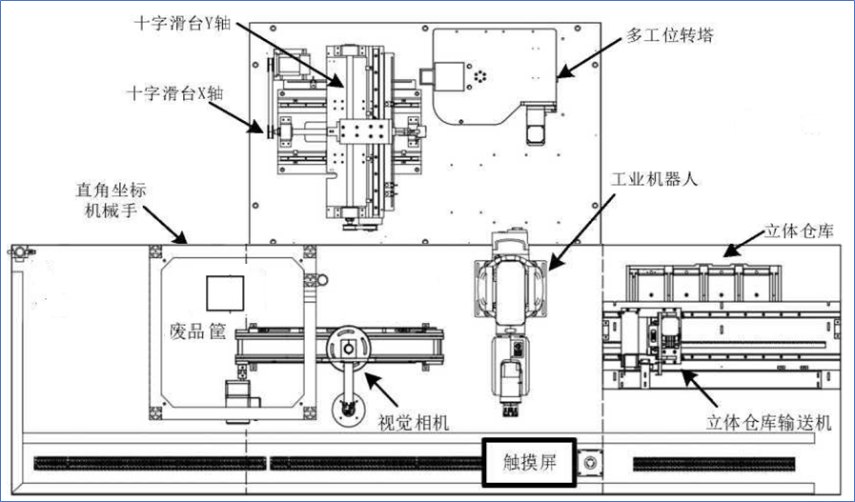
图1 智能冲压生产线示意图
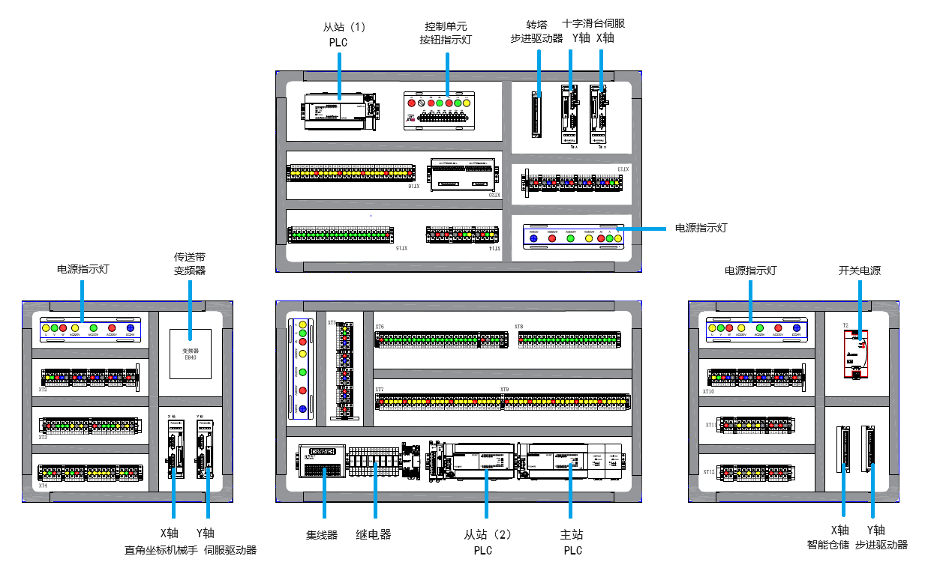
图2 智能冲压生产线控制单元

任务一、电路与气路的安装和连接

1.任务描述
根据电气原理图及气动系统图，完成机电设备各单元的传感器、电磁阀等控制元器件的安装，完成系统控制电路、气路连接；检查并排除相应的故障，做好设备功能调试前的准备工作。

2.任务要求
（1）根据电气控制原理图，正确选择传感器，并对传感器进行安装和固定；
（2）各单元模块的传感器、电磁阀、电机等输出执行元件连接至桌面端子排前侧上，然后选择安全插拔线，从端子排后侧连接到抽屉的控制单元上，注意连接导线的类别、颜色、符合电路连接工艺规范要求；
（3）各端子排侧接线时，导线冷压插头不外露，接线可靠，无虚接；
（4）各端子排侧接线时，需要套号码管，号码管的长短、方向须保持一致。
（5）导线需放入线槽内，预留线槽内的导线长度不超过10cm，线槽与接线端子之间，导线不交叉，不超2根导线。
（6）电路和气路走向合理，横平竖直，不允许悬空，电路与气路不得垮越线槽，不允许从各单元或模块内部穿过；
（7）电路和气路绑扎合理，必要时采用固定线夹子固定；扎带切口平滑，不扎手。
（8）各单元模块，电源模块接地可靠。
（9）接线工作完毕参赛选手应盖好线槽盖，整理工作现场，并请现场裁判确认是否允许上电。

3.任务内容
电路与气路的安装和连接的具体任务内容见表2
表2 电路与气路安装和连接的任务内容
序号 | 项目 | 任务内容或要求 | 备注
 | 十字滑台送料单元 | 1）X轴位置检测传感器（左限、原点、右限）安装正确；  2）Y轴位置检测传感器（前限、原点、后限）安装正确；  3）Y轴槽型光电传感器、磁性开关安装正确；  4）X轴、Y轴伺服电机连接正确；  5）连接控制电路和气路，走向、绑扎合理，符合工艺规范要求；
 | 转塔冲压单元 | 1）转塔冲压单元电感式接近传感器安装正确；  2）定位气缸、液压增压气缸磁性开关安装正确；  3）连接控制电路和气路，走向、绑扎合理，符合工艺规范要求；
 | 智能仓储单元 | 1) X轴位置检测传感器（左限、原点、右限）安装正确；  2) Y轴位置检测传感器（上限、原点、下限）安装正确；  3) 出入库中转台光电传感器、堆垛气缸磁性开关安装正确；  4) X轴、Y轴步进电机连接正确，伺服接地良好可靠；  5）连接控制电路和气路，走向、绑扎合理符合工艺规范要求；  6）接线端子侧号码管正确；
 | 输送检测单元 | 1) 位置检测光电传感器、旋转编码器安装正确；  2) 三相异步电动机电机电路连接正确，接地良好，可靠；  3) 机器视觉检测系统安装连接正确；  4）连接控制电路、走向、绑扎合理，符合工艺规范要求；  5）接线端子侧号码管正确；
 | 直角坐标机械手单元 | 1）连接控制电路和气路、走向、绑扎合理，符合工艺规范要求；  2）接线端子侧号码管正确；  3）X轴、Y轴伺服电机接地良好，可靠；
 | 其它 | 1）调整好各单元模块之间的位置关系，能完成自动加工功能。  2）连接主气路，主气路走向、绑扎合理，符合工艺规范要求；  3）连接PLC与PLC之间、PLC与触摸屏的通信电路；  4）控制系统各抽屉电源模块接地良好，可靠；

任务二、控制系统的编程与调试

1.任务描述
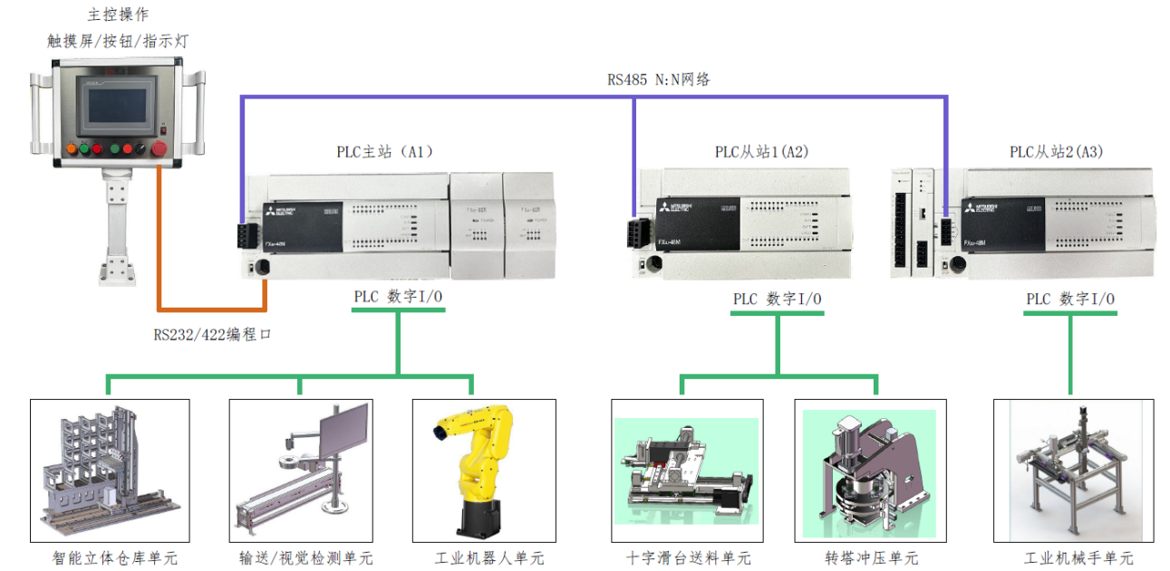
图4 控制系统网络拓扑图
完成机械部件的装配和电气线路的安装与连接任务后，需要对设备的功能进行调试，调试任务主要包括气路调试、传感器调试、各驱动器（变频器、步进驱动器、伺服驱动器）的参数设置、工业机器人调试、单站程序功能测试、系统联机功能运行等内容，最终保证设备以最佳性能交付生产。

2.任务要求
设备上电前，请仔细检测、排查设备是否具备通电条件，请举手示意裁判，裁判确认后，方可进行设备调试。
调试设备工作气压以及各气缸上的节流阀，确保气路无漏气，真空吸盘、气缸动作运行流畅。
调试各传感器的检测位置及灵敏度，根据PLC输入输出分配表，核对传感器信号检测点及输出执行元件与PLC输入输出信号分配表是否一致。
根据任务内容要求，设置各单元中相关电机驱动器的参数，这些参数主要包括变频器、步进驱动器、伺服驱动器等参数，设置完成后，请填写参数设置记录表。
根据任务内容要求，编写各站PLC程序、工业机器人程序、机器视觉流程编辑以及触摸屏界面组态，最后下载并调试设备功能。

3.任务内容
（1）压力调节
调节气源出口（空气压缩机处）的压力为0.7～0.8Mpa之间;调整设备进气（油水分离器处）的压力为0.5～0.6 Mpa之间；调节气缸上的节流阀并手动测试电磁阀，保证设备中各气缸动作平稳、顺畅，真空吸盘吸料可靠。
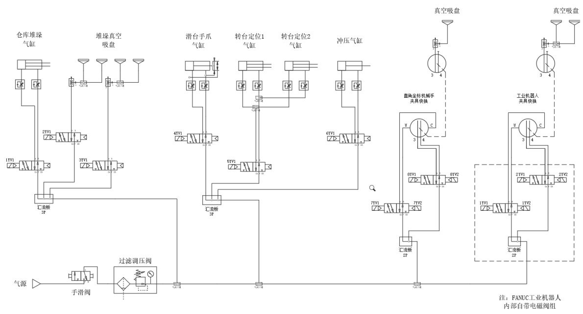
图5 气动系统图
（2）传感器调节
调试各传感器的检测位置及灵敏度，根据PLC输入输出分配表，核对传感器信号检测点及输出执行元件与PLC输入输出信号分配表是否一致。
（3）参数设置
依据计算机中的提供的相关手册资料，完成设备中变频器、步进驱动器、伺服驱动器的参数设置，并将你所设置的参数记录到表格中。
a.智能仓储单元的步进电机参数设置
在智能仓储单元中，由两个步进电机分别驱动堆垛机上X轴、Y轴方向运行，因此，需要对步进电机的驱动器相关参数进行设置，请根据步进电机参数以及定位要求设置步进驱动器的参数，并将设置的参数值记录到附录一的附表1和附表2中。
b.皮带输送单元的变频器参数设置
在皮带输送单元中，由变频器驱动三相异步电动机旋转带动皮带输送机传送物料，此时，需要对皮带输送机进行多段速控制（低速：20HZ；中速：35HZ；高速：40HZ），请根据电机参数以及速度控制要求设置变频器参数，并将设置的参数值记录到附录一的附表3中。
c.十字滑台送料单元的伺服电机参数设置
在十字滑台送料单元中，由两个伺服电机分别驱动十字滑台的X轴、Y轴方向运行，因此，需要对伺服驱动器的相关参数进行设置，请根据定位要求设置伺服驱动器的参数，并将设置的参数值记录到附录一的附表4和附表5中。
d.转塔冲压单元的步进电机参数设置
在转塔冲压单元中，由步进电机驱动转塔旋转运行，因此，需要对步进电机的驱动器相关参数进行设置，请根据步进电机参数以及定位要求设置步进驱动器的参数，并将设置的参数值记录到附录一的附表6中。
e.直角坐标机械手单元的伺服、步进电机参数设置
在龙门机械手单元中，由两个伺服电机分别驱动龙门机械手的X轴（左右）、Y轴（前后）方向运行，由步进电机驱动机械手的Z轴（上下）方向运行，因此，需要对伺服驱动器和步进电机进行的相关参数进行设置，请根据定位要求设置伺服驱动器和步进电机的参数，并将设置的参数值记录到附录一的附表7、附表8、附表9中。
（4）单站功能测试
如图4控制系统网络拓扑图所示，主站的PLC控制对象有智能仓储、工业机器人以及皮带输送机、视觉检测等模块；从站1的PLC控制十字滑台送料及转塔冲压等模块；从站2的PLC控制直角坐标机械手模块。系统以触摸屏按钮指示灯控制箱子做上位机主控操作，请根据控制功能要求，编写主从站的PLC测试程序、工业机器人程序、触摸屏组态以及编辑机器视觉检测流程。
编写完成后下载PLC和触摸屏程序，并调试各模块单站测试功能。若调试过程中未能按照功能要求动作，需结合电气图、PLC的I/O分配表，检查并排除相应的电气故障。
a.模式选择
将触摸屏指示灯按钮操作箱上的SA旋转开关旋转至左侧，表示该系统选择为单站测试模式，此时触摸屏自动进入调试界面，如图6所示。在调试界面中，有5个模块功能需要进行测试。测试时，通过下拉框进行调试模块选择，当选择为“智能立体库”选项时，下方会显示该调试模块的相关操作控件，并对该单元模块进行单站测试，其它单元模块功能测试选择，以此类推。
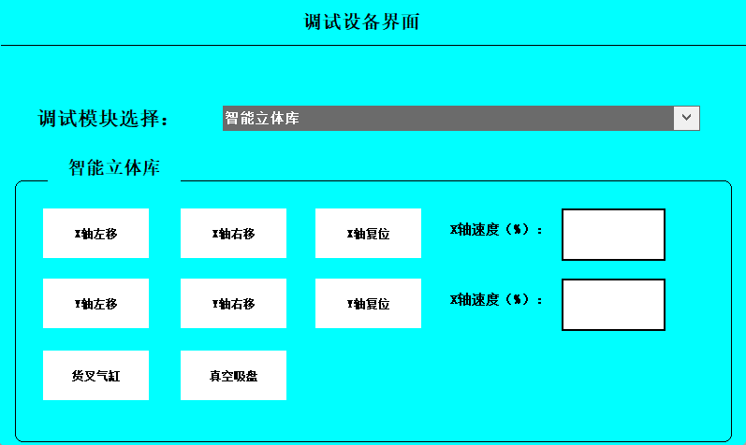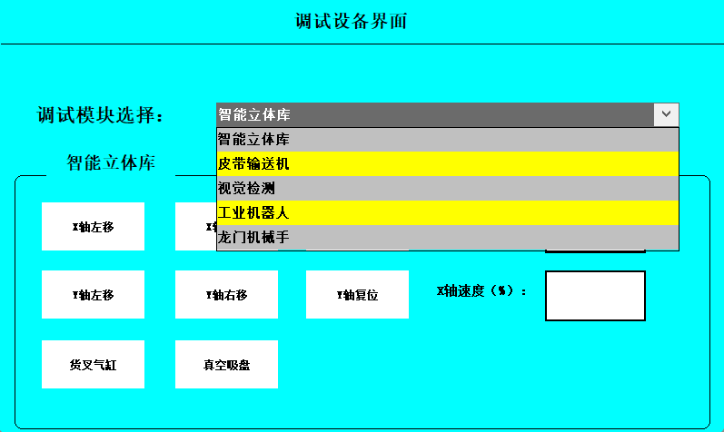
图6 设备调试界面
b. 智能仓储单元调试
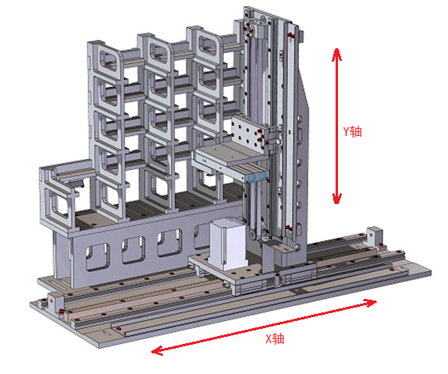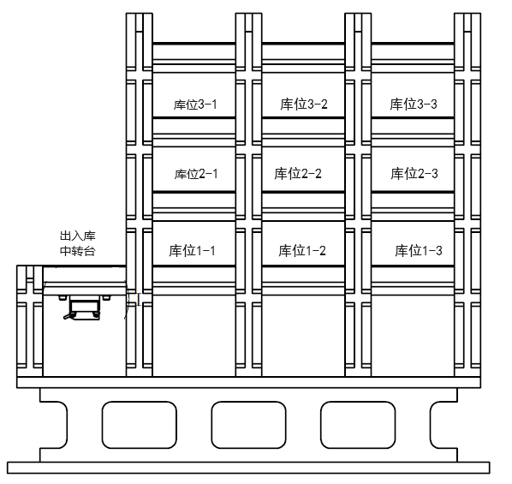
图7智能仓储单元机构
如图6所示，设置X轴运行速度，速度用百分比表示（速度范围自行确定），按住调试界面中【X轴左移】按钮，堆垛机向左移动，松开停止；按住【X轴右移】按钮，堆垛机向右移动，松开停止；点击【X轴复位】按钮，堆垛机X轴自动回到原点停止；
设置Y轴运行速度，速度用百分比表示（速度范围自行确定），按住调试界面中【Y轴上移】按钮，堆垛机向上移动，松开停止；按住【Y轴下移】按钮，堆垛机向下移动，松开停止；点击【Y轴复位】按钮，堆垛机Y轴自动回到原点停止；
按下调试界面中【货叉气缸】按钮，堆垛机货叉气缸伸出；松开【货叉气缸】按钮，堆垛机货叉气缸缩回；
点击调试界面中【真空吸盘】按钮，真空吸盘吸料；再次点击【真空吸盘】按钮，真空吸盘松料；
c.皮带输送单元测试
图8 皮带输送机机构
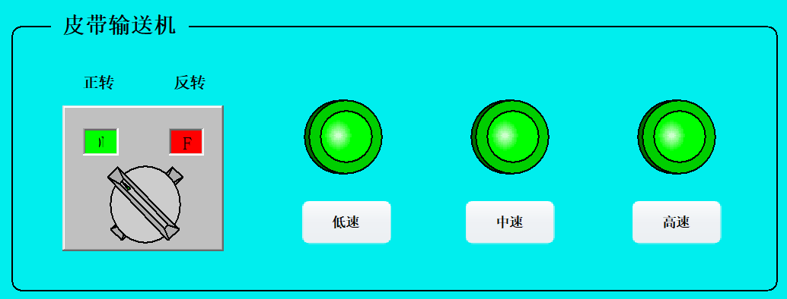
图9 皮带输送机调试
调试界面中变频器的正反转控制由选择开关来切换，当旋转开关在左侧时，选择为正转，皮带输送机从左向右运行；当旋转开关在右侧时，选择为反转，皮带输送机从右向左运行；
点击调试界面中【低速】按钮，变频器以低速频率驱动传送带运行；再次点击【低速】按钮，传送带停止运行；
点击调试界面中【中速】按钮，变频器以中速频率驱动传送带运行；再次点击【中速】按钮，传送带停止运行；
点击调试界面中【高速】按钮，变频器以高速频率驱动传送带运行；再次点击【高速】按钮，传送带停止运行；
d.机器视觉功能测试
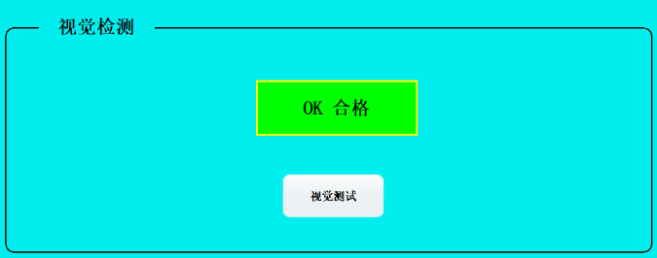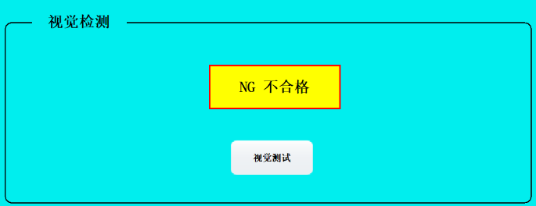
图10 视觉检测
编辑机器视觉算法平台中的检测流程，在相机的正下方放置一块铝塑板物料，点击调试界面中【视觉测试】按钮，触发视觉拍照检测，若检测为合格（合格样板如图15所示的2种产品为合格，其它则为不合格），触摸屏界面中弹出“OK 合格”标签，亮3秒后熄灭；若检测为不合格，触摸屏界面中弹出“NG 不合格”标签，亮3秒后熄灭；
e.工业机器人功能测试
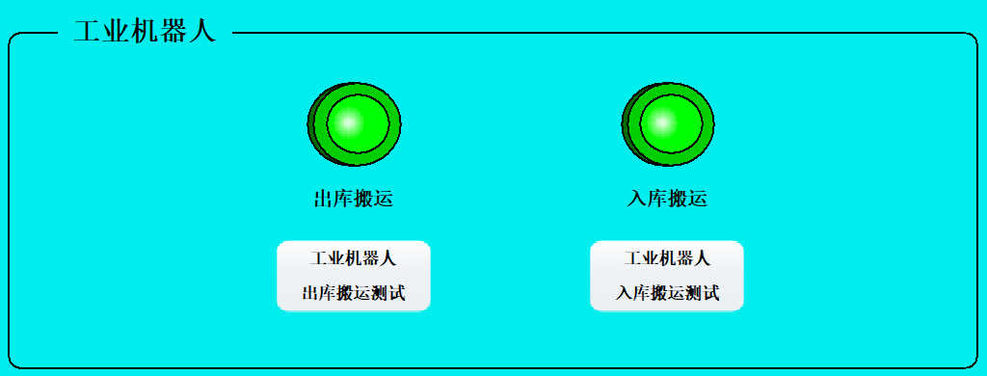
图11 工业机器人测试
在立体出库出入库中转台上放入一块铝塑板物料，点击调试界面中【工业机器人出库搬运测试】按钮，工业机器人启动运行程序，对应界面中出库搬运运行指示灯亮，按照系统的整个出库搬运流程运行一个周期后停止，。
工业机器人出库启动测试→工业机器人到立体仓库出入中转台上搬运一个物料到皮带输送机上→机器人返回原点后停止，界面中出库搬运指示灯灭。
点击调试界面中【工业机器人入库搬运测试】按钮，工业机器人启动运行程序，对应界面中入库搬运运行指示灯亮，工业机器人按照系统的整个入库搬运流程运行一个周期后停止，界面中入库搬运指示灯灭。
工业机器人入库启动测试→工业机器人到皮带输送机上将上一个出库流程中放在输送机上的铝塑板物料搬运至立体仓库出入中转台上→机器人返回原点后停止。
f.十字滑台送料及转塔冲压功能测试
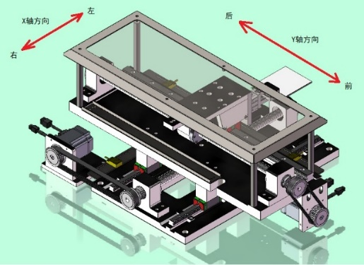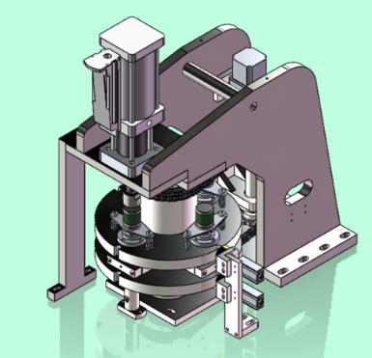
图12十字滑台送料机构 图13转塔冲压机构
该单元用指示灯按钮控制单元盒子作为单机主控操作，如图14所示，将按钮盒上的SA旋转开关旋转至左侧，表示该系统选择为单站测试模式。
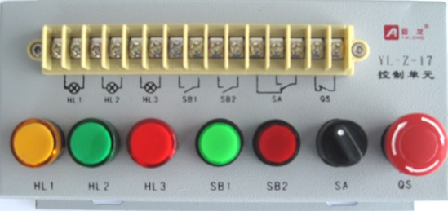
图14 从站（1）指示灯按钮操作单元
按下抽屉中按钮盒上的SB2停止按钮，十字滑台送料单元的X轴、Y轴、转塔三个运动轴依次回原点。回原点完成后，若设备各部件均在初始位置，控制单元盒上的黄色指示灯HL1常亮，设备准备就绪；若有部件没在初始位置，HL1黄色指示灯闪烁设备未准备就绪，设备不能启动运行。
单步点动测试：初始化完成后，在控制抽屉中，每按一次SB1启动按钮，设备执行一步动作，按下SB2停止按钮，回到初始位置；设备运行时，绿色指示灯HL2亮，停止时，红色指示灯HL3亮，此次测试需要完成2个样板的试冲压，冲压样板图如图15所示，具体动作流程如下所示：手动放料，检测到放料到位信号，延时2秒→手指气缸夹紧，磁性开关检测到信号→Y轴运行，将物料送至正对冲压点，等待→转塔旋转，选择对应的冲压模具（第一次测试方形孔模具，第二次测试圆形孔模具）→转塔定位气缸伸出，磁性开关检测到信号→X轴运行，将物料送入冲压点位置→气液增压缸冲压一次，缩回→，冲压完成后，X轴运行缩回至冲压等待点位置→定位气缸缩回，转塔旋转回到原点，X轴、Y轴回到零点→手指松开，手动取走物料，测试完成。
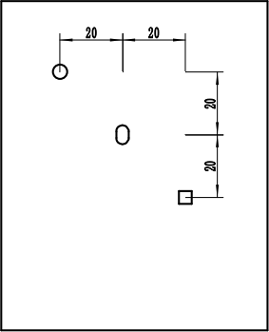
产品图
图15 产品
g. 直角坐标机械手单元测试
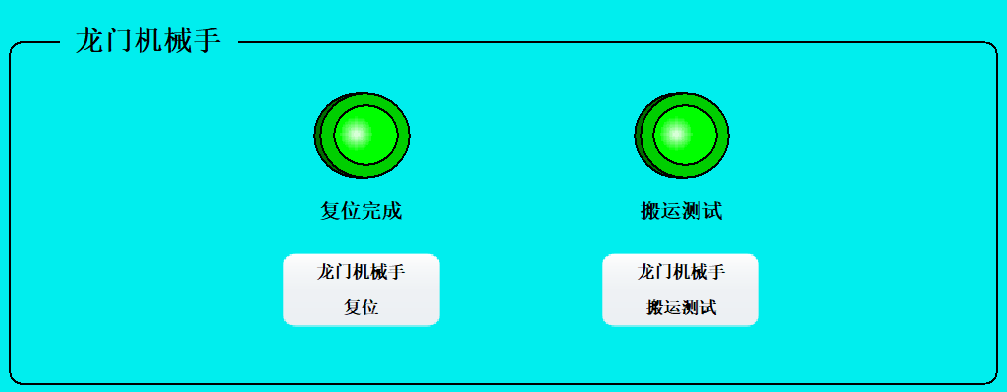
图16 直角坐标机械手调试
点击调试界面中【龙门机械手复位】按钮，机械手的X\Y\Z三轴启动复位，复位时，Z轴先复位，然后X轴和Y轴同时复位，复位过程中，界面中复位完成指示灯闪烁，复位完成后，复位完成指示灯绿灯常亮。
点击调试界面中【龙门机械手搬运测试】按钮，机械手启动运行，界面中对应搬运测试指示灯绿灯亮，机械手按照系统的整个搬运流程运行一个周期后停止，系统停止后，搬运测试指示灯红灯亮，测试功能流程如下。
点击调试界面中【龙门机械手测试】按钮→机械手到达皮带末端吸取物料→将物料搬运至废料回收点（废料回收点自行确定）→机械手回原点→停止。
（5）设备整机联调、触摸屏控制程序优化与产品加工
注：开始本工作任务前，必须完成十字滑台送料部件、转塔冲压部件和智能仓储单元、输送检测单元、工业机器人单元、直角坐标机械手单元的运行测试，方可进行设备联机总调试。
设备已经完成单个机械部件的功能维护与测试，下一步需要对生产线进行整机联调。编写整机PLC控制程序，触摸屏界面组态，下载程序并进行联机调试，保证设备能正常运转；优化并完善PLC控制程序，完成产品加工。
a.联机模式选择
将触摸屏指示灯按钮操作箱上的SA旋转开关旋转至右侧，从站（1）的按钮盒上的SA旋转开关旋转至右侧，表示该系统选择为联机运行模式，此时触摸屏自动进入运行界面，如图17所示。
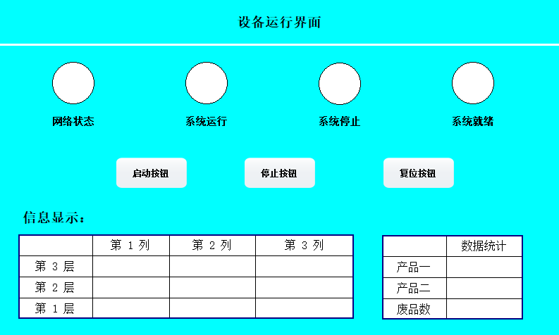
图17 系统运行界面
b.系统复位
在触摸屏的运行界面中，观察网络状态指示灯，若指示亮，说明主从站的PLC网络通信正常，若指示灯不亮，说明通信网络故障。网络正常后，按下【系统复位】按钮，智能仓储单元、龙门机械手单元均回到原点位置，工业机器人可通过手动示教回到原点。若各单元都在初始位置上时，警示灯黄灯常亮，界面中系统就绪指示灯常亮；若不在初始位置上时，警示灯黄灯闪烁，界面中系统就绪指示灯闪烁。
c.系统运行
系统准备就绪后，在仓库货架的第三层放满毛坯（没有冲过孔的铝塑板）物料，按下触摸屏运行监控界面中的【系统启动】按钮或触摸屏按钮操作箱上的SB1后，警示灯绿灯亮，程序依次执行以下动作：
1）十字滑台送料部件X轴、Y轴运动至上料位置（工业机器人能够到达的位置）等待物料。
2）智能仓储单元从第三层（最高层，毛坯件存放区）取毛坯件放至仓库的出入中转台位置。
3）启动工业机器人工作，将仓库中转台上的毛坯件搬运至十字滑台送料部件的上料位置。
4）送料部件夹取毛坯件，然后启动送料部件运动，将毛坯件送至转塔部件加工。
5）毛坯件到位后，转塔部件旋转到对应模具，进行冲压加工。
6）毛坯件加工完成后，启动送料部件运行，将加工后的产品送至上料的位置。
7）启动工业机器人运行，将上料位置的工件搬运至传送带入料口。
8）传送带反转启动运行，将工件输送至视觉检测范围内。
9）触发视觉检测，视觉检测合格后，传送带将工件送至入料口。
10）启动工业机器人运行，将工件搬运至智能仓储单元的出入中转台上。
11）启动智能仓储单元运行，将出入台上的工件搬运至成品存放区。
12）送料部件、转塔部件、智能仓储单元回到原点，一个成品加工输送完成。
13）若触发视觉检测，视觉检测不合格后（用空白的板替换，模拟不合格产品），传送带将工件送至传送带末端。启动直角坐标机械手搬运，将物料搬运至废料回收点后，回原点等待。
14）在触摸屏运行监控界面中，用指示灯控件显示：系统就绪、系统运行、系统停止、通信状态等状态。正常工作时，指示灯为绿色，否则为红色；用表格显示仓库每个货架的存货状态，若存放的是产品一，则显示“1”；若存放的是产品二，则显示“2”；若存放的是未加工的原材料则显示“3”，若库位为空，则显示为“0”。用数据统计表格统计产品一、产品二、废品的总数。
d.系统停止
按下停止按钮，系统处理完当前物料后，停止运行；系统处理完所有的毛坯物料后，系统自动停止运行，系统在停止状态下，警示灯红灯亮，触摸屏界面中的“系统停止”指示灯亮。

任务三、职业素养
表3 安全文明生产记录表
序号 | 项目 | 要求 | 自行检查
1 | 劳保用品穿戴 | 鞋穿戴符合要求
1 | 劳保用品穿戴 | 工装衣袖口穿戴符合要求
2 | 工、量、检具 | 工、量、检具使用规范
3 | 安全文明生产 | 周围人员及自身安全
3 | 安全文明生产 | 环境卫生
3 | 安全文明生产 | 各防护、保险装置安装牢固
3 | 安全文明生产 | 检查机器内是否有遗留物
4 | 废油、废弃物处理 | 对赛场使用过的废油处理符合要求
4 | 废油、废弃物处理 | 废弃物处理符合要求

